протокол № 22/14

рассмотрения и оценки заявок на участие в запросе котировок
г. Рубцовск 23 июня 2014 года
1. Муниципальный заказчик:
Полное наименование: Администрация города Рубцовска Алтайского края
(для комитета Администрации города Рубцовска по управлению имуществом)
Почтовый адрес: 658200, Алтайский край, г. Рубцовск, пр. Ленина, 130
Адрес электронной почты: zakaz@rubadm.ru
Контактный телефон: (38557) 4-12-85

2. Извещение о проведении запроса котировок было размещено на официальном сайте www.zakupki.gov.ru (извещение №0117300085514000111 от 16.06.2014).

3. Существенными условиями муниципального контракта, который будет заключен с победителем в проведении запроса котировок, являются следующие:
3.1. Наименование, характеристики и объем оказываемых услуг: оказание услуг по оценке стоимости права на заключение договора аренды объектов муниципальной собственности муниципального образования город Рубцовск Алтайского края согласно описанию объекта закупки
3.2. Место оказания услуг: офис исполнителя с обязательным выездом на места расположения объектов оценки в город Рубцовск Алтайского края.
3.3. Сроки оказания услуг: 20 (двадцать) календарных дней с даты заключения муниципального контракта.
3.4. Начальная (максимальная) цена контракта: 90 000 (девяносто тысяч) рублей 00 коп.

4. Состав комиссии: состав комиссии по определению поставщика (подрядчика, исполнителя) при осуществлении закупок товаров, работ, услуг путем запроса котировок по направлению «Управление муниципальным имуществом» определен постановлением Администрации города Рубцовска Алтайского края от 28.05.2014 №2265 «Об организации работы по определению поставщика (подрядчика, исполнителя) при осуществлении закупок товаров, работ, услуг для обеспечения муниципальных нужд в городе Рубцовске». В состав комиссии входит 6 человек. На заседании комиссии присутствовало 5 чел. Кворум имеется. Комиссия правомочна.

5. Процедура рассмотрения и оценки заявок на участие в запросе котировок проведена 23.06.2014 по адресу: 658200, Алтайский край, город Рубцовск, пр-т. Ленина, 130, Администрация города Рубцовска, малый зал.

6. До окончания указанного в извещении о проведении запроса котировок срока подачи заявок на участие в запросе котировок 20.06.2014 17 часов 00 минут (время местное) поступило 5 (пять) заявок, как это зафиксировано в Журнале регистрации поступления заявок в порядке их поступления (Приложение № 1 к настоящему протоколу, являющееся неотъемлемой частью данного протокола), следующих участников закупки:

Порядковый номер заявки | Наименование (для юридического лица), фамилия, имя, отчество (для физического лица) участника запроса котировок | Почтовый адрес | Цена товара, работы или услуги, указанная в заявке (руб.)
1 | Индивидуальный предприниматель Сазыкин Сергей Владимирович  ИНН 220900889341  Конт. лицо: Сазыкин Сергей Владимирович  Тел. 8-961-233-0106 | 658223,  Алтайский край  г. Рубцовск,  пер. Гражданский,  40, кв.18 | 74900,00
2 | Индивидуальный предприниматель Кубраков Дмитрий Валерьевич  ИНН 226000704302  Конт. лицо: Кубраков Дмитрий Валерьевич  Тел. 8-923-723-6250 | 659730,  Алтайский край, Новичихинский район, с.Новичиха, ул.Ленинская,63 | 18800,00
3 | Индивидуальный предприниматель Резник Борис Николаевич  ИНН 226900041256  Конт. лицо: Резник Борис Николаевич  Тел.: 2-94-24 | г.Рубцовск,  ул.Октябрьская, 106а-20 | 80000,00
4 | ООО «Профессиональная оценка»  ИНН5406360363  Конт. лицо: Денисова Мария Валерьевна  Тел.:8-383-292-67-81 | 630128,  г.Новосибирск, ул.Инженерная,  4а,оф.214 | 54000,00
5 | ООО «Грант-Эксперт»  ИНН 2225134448  Конт. лицо: Киприк Александр Сергеевич  Тел.8-983-555-0714 | 656049,  Алтайский край,  г.Барнаул,  ул.Ползунова, 34А | 54000,00

7. Котировочная комиссия рассмотрела заявки на участие в запросе котировок на соответствие требованиям, установленным в извещении о проведении запроса котировок, оценила их и приняла на основании полученных результатов следующее решение:

7.1. Признать соответствующими требованиям, установленным в извещении о проведении запроса котировок, заявки на участие в запросе котировок следующих участников закупки: индивидуальный предприниматель Сазыкин Сергей Владимирович, индивидуальный предприниматель Кубраков Дмитрий Валерьевич, индивидуальный предприниматель Резник Борис Николаевич, ООО «Профессиональная оценка», ООО «Грант-Эксперт».

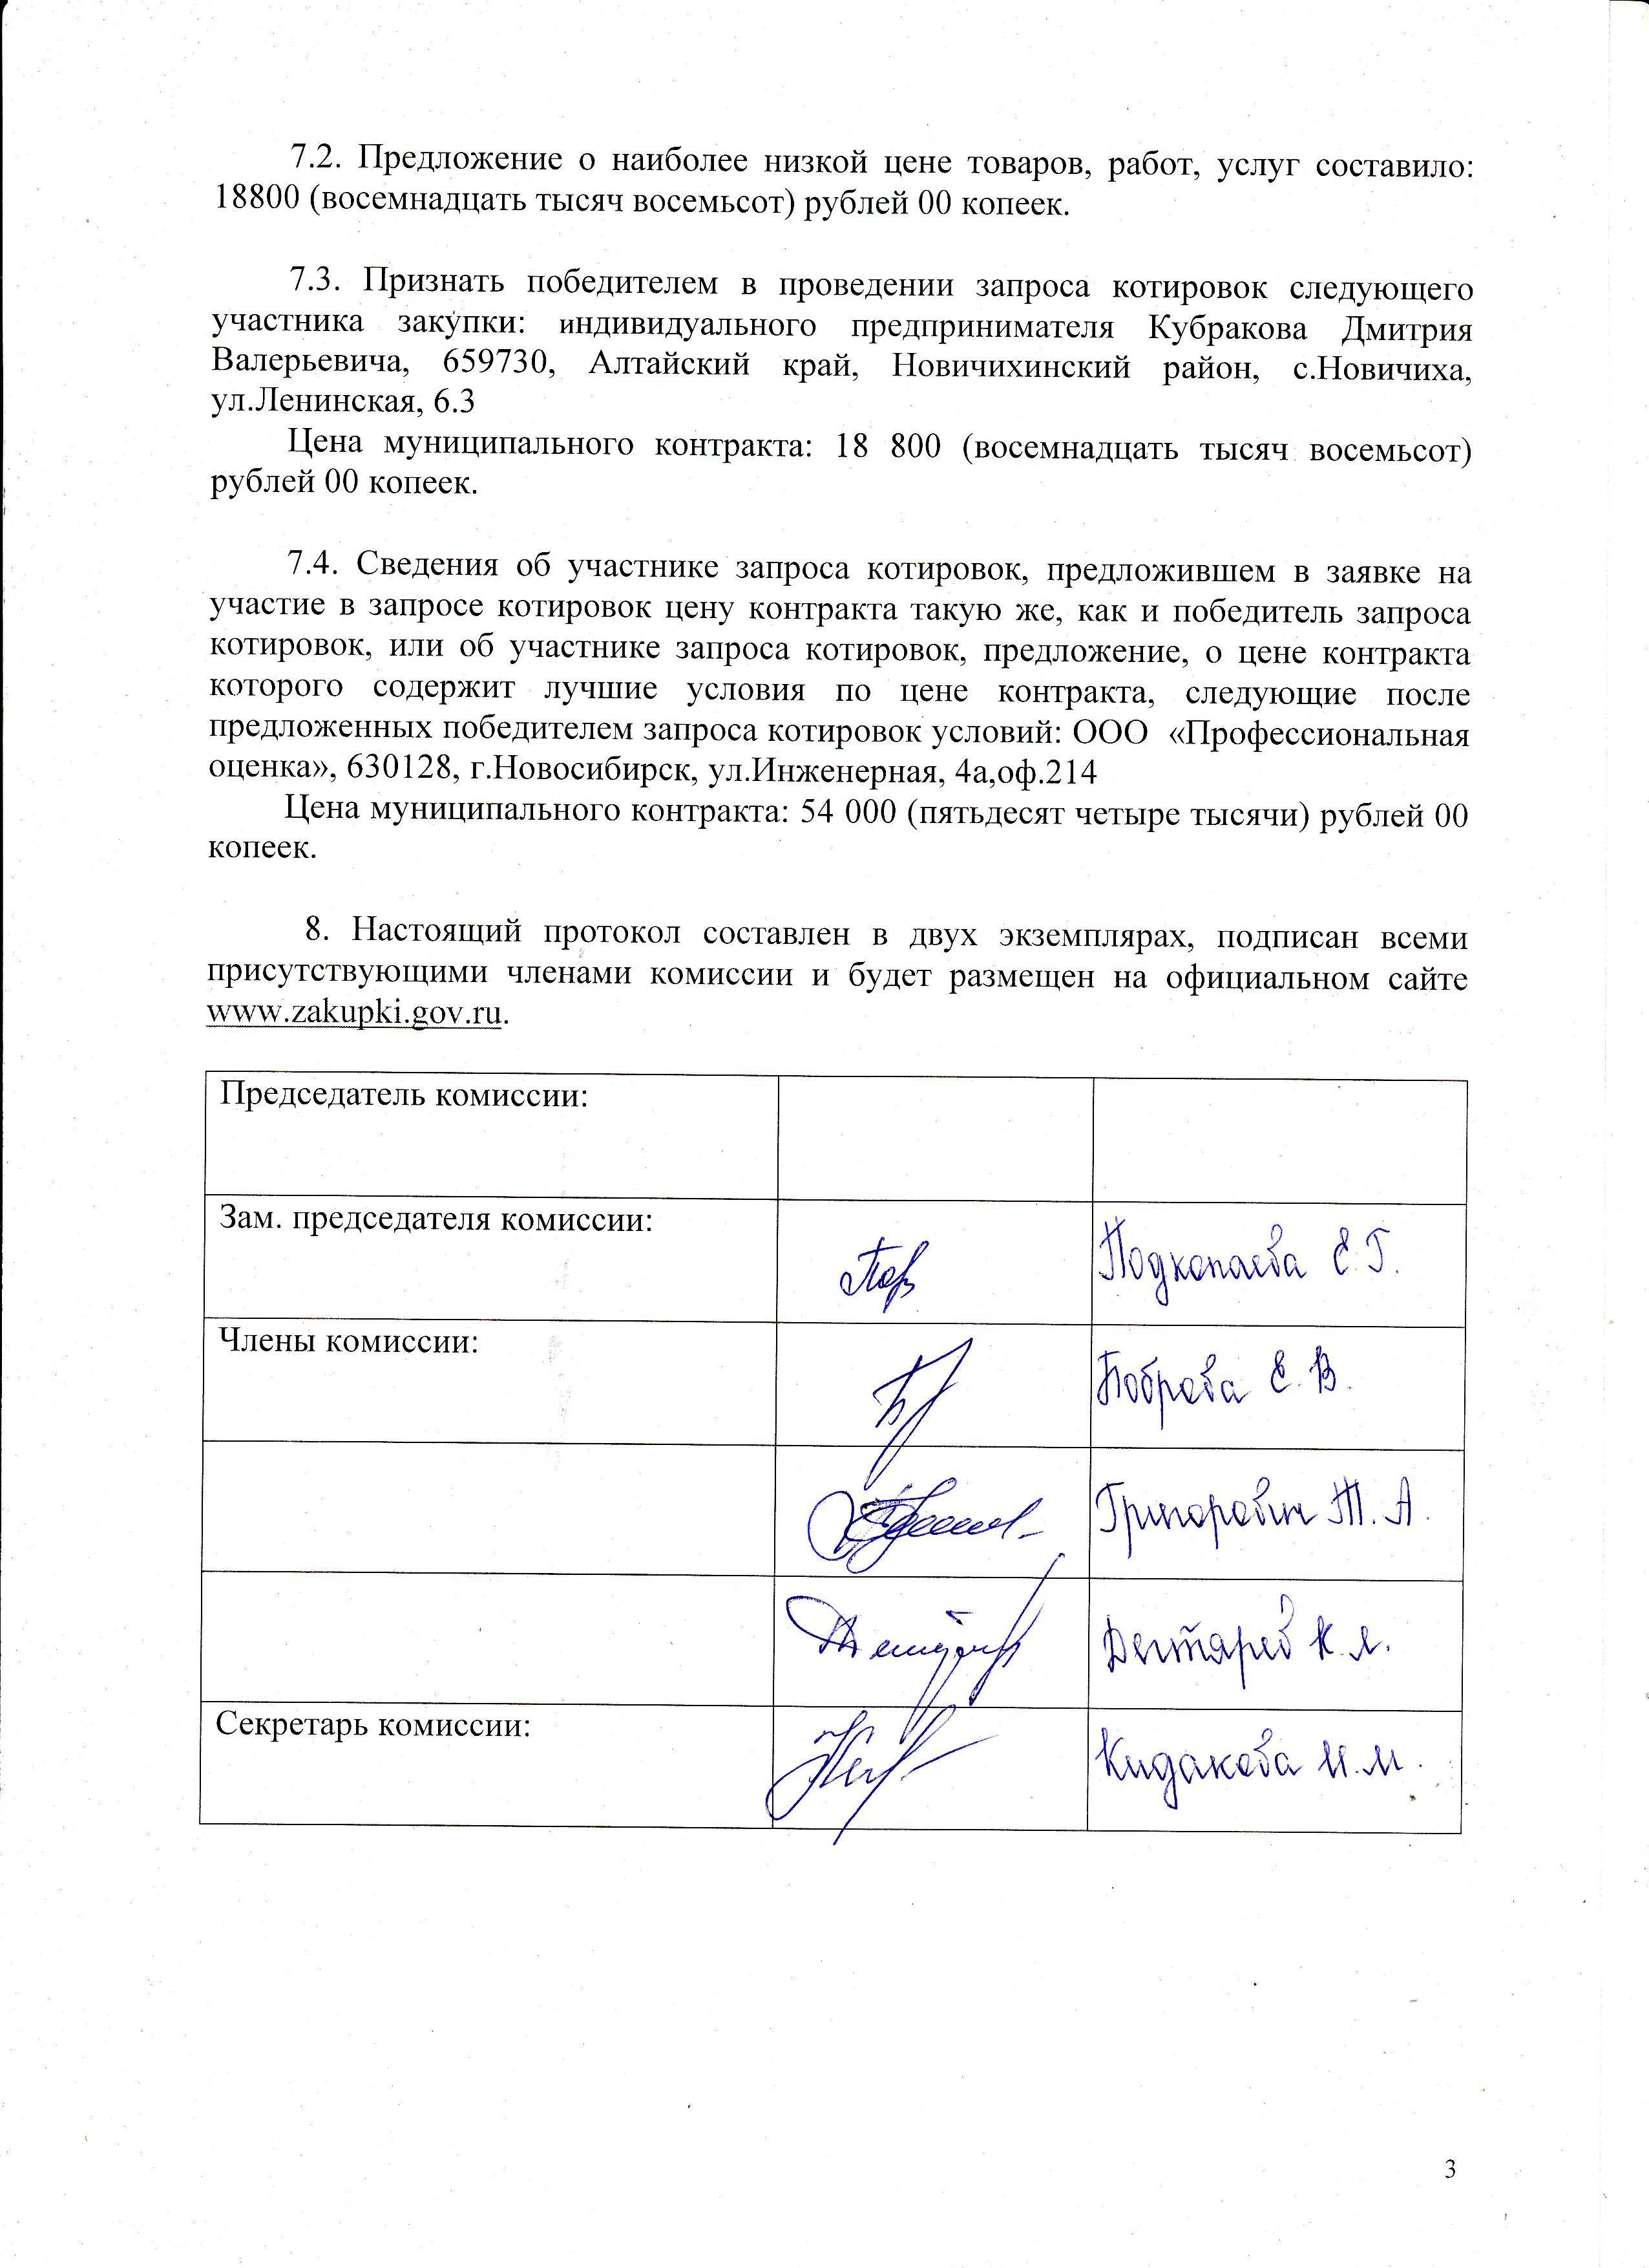

Приложение № 1
к протоколу рассмотрения и
оценки заявок на участие в запросе котировок от 23.06.2014 № 22/14

ЖУРНАЛ РЕГИСТРАЦИИ
поступления заявок для участия в запросе котировок
на оказание услуг по оценке стоимости права на заключение договора аренды объектов муниципальной собственности муниципального образования город Рубцовск Алтайского края

№ п/п | Дата поступления котировочной заявки | Время поступления | Регистрационный номер | Форма подачи заявки
1 | 19.06.2014 | 11 час. 02 мин. | 1 | бумажный носитель
2 | 19.06.2014 | 14 час. 05 мин. | 2 | бумажный носитель
3 | 19.06.2014 | 14 час. 30 мин. | 3 | бумажный носитель
4 | 20.06.2014 | 09 час. 08 мин. | 4 | бумажный носитель
5 | 20.06.2014 | 15 час. 47 мин. | 5 | бумажный носитель

